Контрольная работа №1. Решение задач.

Первая буква фамилии – Е

Задание 1
Расчёт статически определимых стержневых систем на неподвижную нагрузку

Для заданного варианта №6 при размерах по строке 23(табл.1) и нагрузке по строке 23 ( табл.2) требуется:
1. Произвести кинематический анализ систем и, если необходимо, построить поэтажные схемы.
2. Определить опорные реакции и построить эпюры внутренних усилий.

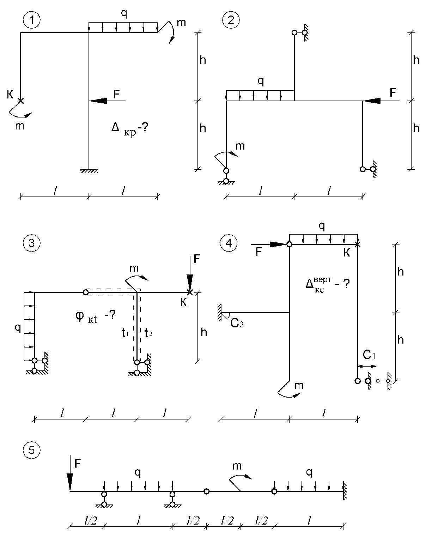

Таблица 1 к контрольной работе № 1

Номер строки | l, м | h, м | f, м | t, м
23 | 6 | 5 | 3 | 0,5

Таблица 2 к контрольной работе № 1

Номер  строки | q, кН/м | F, кН | m, кНм
23 | 2 | 30 | 10

